Авторский коллектив:
Волкова В.П., Данилова С. Д., Ейник Н.В., Ермолина Н.П., Иванова С.В., Каюкова Н.Ф., Мельникова Н.Н., Толмачева А.В., Удальцова Т.Н.

г. Нефтеюганск, 2009.

ВОСПИТАТЕЛЬНАЯ СИСТЕМА КЛАССА
«ОДИН ЗА ВСЕХ И ВСЕ ЗА ОДНОГО»

- Ценностно-ориентированный компонент воспитательной системы « Один за всех и все за одного»

Цель: формирование чувства коллективизма, способности к сотрудничеству.
Задачи:
- Воспитывать разумное поведение в коллективе.
- Координировать взаимоотношения «учитель-ученик», «ученик-ученик», «ученик-родитель».
- Формировать навыки саморегуляции чувств, эмоций, переживаний.
- Добиваться открытости, контактности, организованности, умения эффективно взаимодействовать.
- Формирование позиции субъекта собственной жизни.
- Создание необходимых условий для проявления индивидуальности каждого ученика.

В воспитательной системе « Один за всех и все за одного» приоритетными ценностями являются:
Коллектив

Честь
Долг
Сплоченность
Сотрудничество

ПЕРСПЕКТИВА: воспитание достойного человека, умеющего работать и общаться в коллективе

Реализация задач воспитательной системы « Один за всех и все за одного» помогает следование заповедям коллектива:
1.Умеем работать в коллективе.

2.Реализуем себя в творчестве, но не в конфликтах.

3.Критикуем поступки, но не человека.

4.За добро постоим, а назло настоим.

5.Одна голова хорошо, а две лучше.

6.Не принижаем статус собеседника.

Приоритетным видом деятельности в воспитательной системе « Один за всех и все за одного» является коллективно-творческая деятельность.

- Индивидуально-групповой компонент воспитательной системы:
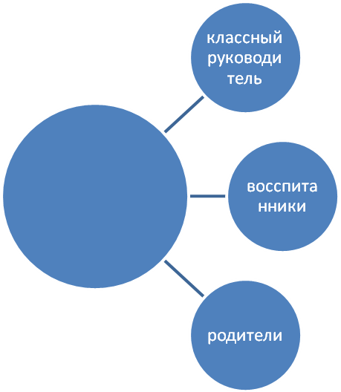
Сотрудниче- ство, взаимоуважение, сопережива- ние

3.Функционально - деятельностный компонент воспитательной системы
В воспитательной системе «Один за всех и все за одного» три уровня – «ступеньки», которые проходит учащийся за период обучения с 5-го по 9-ый класс.
9 класс
организатор
7-8 класс
Инициатор класс
Проектирование, моделирование
5-6 класс
Исполнитель

5
Совместная работа в коллективно-творческой деятельности

III этап
Получение знаний о правилах, нормах поведения в коллективе
- Проект «Юный пешеход».
- Организация мероприятий для младших школьников.
- Конкурс «Юный велосипедист».
- Викторина: «Правила дорожные, правила надежные».
- Праздники, выставки, соревнования.
II этап
- Ролевая игра «Планета друзей».
- Создание социального проекта «Юный пешеход».
- Стенгазета «Мой класс сегодня и завтра».
- Праздник с родителями «Я+Ты=Мы».
- Круглый стол «В дружбе школы и детей – сила школы и семей»
I этап
- Знакомство с правами и обязанностями учащихся.
- «Папа, мама, я – дружная семья».
- Кл.час: «Правила нашего коллектива».
- Тренинги на сплочение коллектива.
- Деловая игра «Лидер».
- Литературный журнал «Волшебная сила доброго слова»

Методы и технологии:
1. Диалогизация
(дебаты, дискуссии)
2. Игровые технологии;
3. Пед. диагностика;
4. Создание ситуации успеха;
5. Метод педагогической поддержки;
6. Личностно-ориентированные классные часы.

4. Пространственно- временной компонент воспитательной системы
Для успешной реализации функций воспитательной системы классный руководитель избрал роли «проводника по стране знаний» и « старшего товарища».
Он помогает учащимся включиться в различные виды совместной деятельности, решить наиболее важные и сложные проблемы их индивидуально-личностного развития. Основным «местом жительства» является кабинет, в котором организуются и проводятся мероприятия и выставки. Например: конкурсы рисунков, газет, сочинений и т. д.

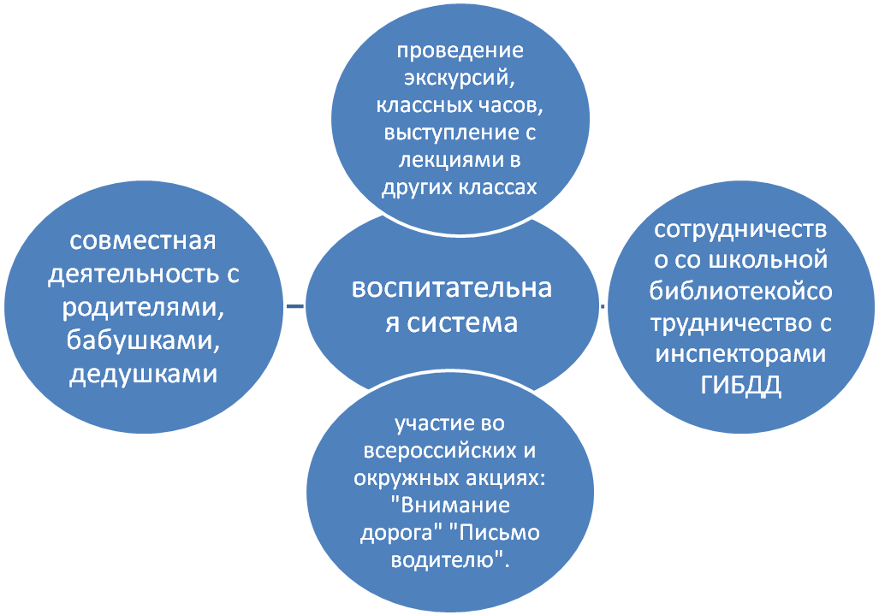

Этапы становления воспитательной системы.
- Диагностический этап (социометрия, фотография класса, письмо островитянину, диагностическая игра «Путешествие в страну увлекательных занятий» составлена Л.А. Павловой.

- Этап проектирования

- Этап становления коллектива

5.Диагностико - аналитический компонент воспитательной системы
Критерии и способы изучения эффективности воспитательной системы
Критерии | Показатели | Методы и приёмы
1 Нравственная развитость | Сформированность основных нравственных качеств личности (коллективизм, трудолюбие, ответственность) | Тест Н.Е. Щурковой «Размышляем о жизненном опыте». Методика С.М. Петровой «Пословицы» для определения направленности личности. Педагогическое наблюдение.
II. Сформированность классного коллектива | 1. Состояние эмоционального –психологических отношений в коллективе.  2. Сформированность индивидуальности классного коллектива. | Методика А.Н. Лутошкина «Какой у нас коллектив»  Методика «Наши отношения» автор Фридман. Анкета «Мишень»
III. Развитость креативных способностей | 1.Способность к оригинальному мышлению.  2. Стремление к творчеству. | Тестирование. Педагогическое наблюдение.
IV. Коммуникативная развитость. | 1.Коммуникабельнсть  2. Сформированность коммуникативной культуры учащихся. | Анализ портфолио. Методика Р.В. Овчаровой для выявления коммуникативных склонностей учащихся.  Педагогическое наблюдение.
V.Удовлетворённость учащихся и родителей жизнедеятельностью классного коллектива |  | Методика изучения удовлетворённости родителей работой образовательного учреждения - автор Степанов.  Методика изучения удовлетворённости учащихся школьной жизнью - автор Андреев
VI. Реализация интеллектуального потенциала. | - Освоенность образовательной программы;  - Развитость познавательных интересов;  - Способность к проведению Научного поиска | Анализ текущей и итоговой успеваемости. Школьный тест умственного развития (ШТУР)

Модель уровня развития классного коллектива.

Достичь высокого уровня развития коллектива:
- Класс выступает организатором и инициатором общешкольных дел;
- Эффективная, слаженная работа органов самоуправления;
- Единство требований,
- Сформировано общественное мнение;
- В коллективе сложились определённые традиции.

Модель выпускника.

